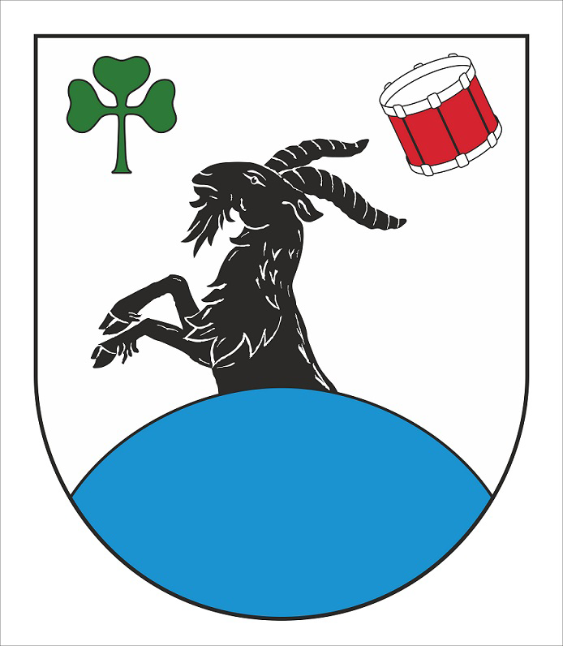
OBEC NOVÁ TELIB

Obecní úřad Nová Telib, Nová Telib 9, PSČ 294 06, IČO 00508951, č.ú.32922181/0100, tel.: OÚ 326 399 238, starosta 604 824 540
e-mail: novatelib@centrum.cz, www.nova-telib.cz

V Nové Telibi dne 9.3.2021

Vážení spoluobčané,

bohužel byl v katastrálním území městyse Březno potvrzen výskyt nebezpečné nákazy – vysoce patogenní aviární influenzy – ptačí chřipky.

Státní veterinární správa vydala nařízení, které naleznete v plném znění na úřední desce. V novinkách na webových stránkách obce naleznete důležité informace pro chovatele drůbeže.

Vzhledem k povinnosti OÚ Nová Telib provést soupis chované drůbeže v Nové Telibi a Kladěrubech, je nutné vyplnit chovateli „Sčítací list drůbeže“. Formulář naleznete v novinkách obce.

Prosíme chovatelé, aby po sečtení chované drůbeže a jiných ptáků o tomto informovali OÚ Nová Telib na tel. 604 824 540 nebo 733 206 816 a dále vyčkali na další instrukce vedení obce.

OÚ Nová Telib bude postupovat dle pokynů Státní veterinární správy.

.

